|  |  |
| --- | --- |
| ooxWord://word/media/image2.jpeg | **Modellbauclub Erlauftal**  Mitglied des Österreichischen AERO-CLUB  [office@mbc-erlauftal.at](mailto:office@mbc-erlauftal.at)  [www.mbc-erlauftal.at](http://www.mbc-erlauftal.at) |

**Ausschreibung**

**Nationaler Wettbewerb**

**in der Klasse RC-E7**

|  |  |
| --- | --- |
| **Veranstalter:** | **MBC-ERLAUFTAL** |
| **Organisationsleiter:** | Erich Moser |
| **Wettbewerbsleiter:** | Franz Hundsberger |
|  |  |
| **Jury:** | Renold Maxl |
|  |  |
| **Wettbewerbsort:** | Modelflugplatz MBC-ERlauftal,  3261 Unterstampfing  GPS: N 48° 073' 481“, E 15° 091' 883" |
|  |  |
| **Wettbewerbstermin:** | **04.06.2023** |
| **Wettbewerbsbestätigung:** | Die Wettbewerbe ist im nationalen Terminkalender eingetragen und von der ONF unter der Nummer NW 07/2023 genehmigt |
| **Wettbewerbsklasse:** | RC-E7 lt. MSO. letzte Fassung |
| **Teilnahmeberechtigt:** | Alle österr. Modellflieger mit gültigem Aero-Club-Ausweis und gültiger Sportlizenz 2023.  Beides ist für die Dauer des Bewerbes abzugeben. |
| **Wertung:** | Der Bewerb wird nach den Bestimmungen der MSO, letzte Fassung, durchgeführt. |
| **Nennung:** | Nennung bis 30.05.2023 an Nachnennung am Flugplatz möglich .u. bei Flugbewerbe . com oder  [erichmoser@ktvam.at](mailto:erichmoser@ktvam.at) |
|  |  |
| **Nenngeld:** | 20 Euro (inkl. 1 Euro Jugendförderung) |
| **Platz- und Wettbewerbsordnung:** | Die von der Wettbewerbsleitung festgelegte Platz- und Wettbewerbsordnung wird vor dem Wettbewerb verlautbart und ist für alle Teilnehmer bindend. |
| **Proteste:** | Proteste sind unter Hinterlegung von 15 Euro lt. MSO bei der Wettbewerbsleitung einzureichen. |
| **Haftung:** | Der Veranstalter übernimmt keinerlei Haftung für Personen und Sachschäden. Alle Teilnehmer sind mit dem gültigen ÖAeC-Ausweis über den Aero-Club haftpflichtversichert. |

**PROGRAMM**

|  |  |
| --- | --- |
| 08:00 – 08:30 Uhr | Anmeldung |
| 08:45 Uhr | Begrüßung und Programmbesprechung |
| 09:00 Uhr | Beginn des 1. Durchganges |

5 Durchgänge mit einen Streichresultat .

Die weitere Zeiteinteilung erfolgt nach der Lage des Bewerbes

Die Siegerehrung erfolgt ca. 30 min nach Ende des Wettbewerbes.

Änderungen in der Zeiteinteilung aus organisatorischen und witterungsbedingten Gründen bleiben dem Veranstalter vorbehalten.

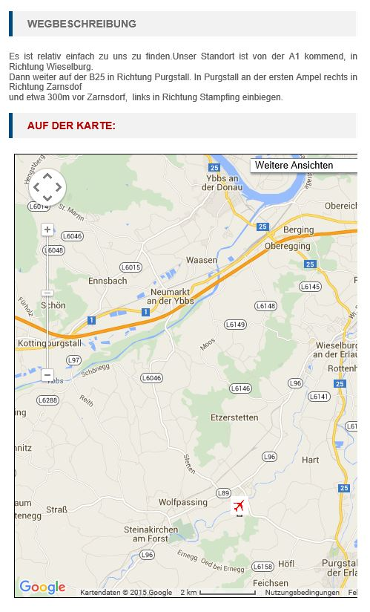

Der MBC- Erlauftal wünscht allen Teilnehmern eine gute Anreise!

Für die Ausschreibung verantwortlich: Franz Girner, Pulvermühlweg 21, 3250 Wieselburg

Mobil: 0664 738 655 27

e-mail: [f.girner@aon.at](mailto:f.girner@aon.at)